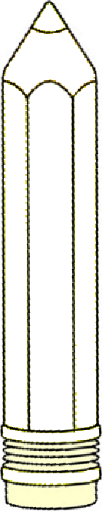
G
R
A
S
S
I
N
D
A

M
E
H
D
I

T
H
É
O
S
H
E
I
M
A
B
A
P
T
I
S
T
E

